photoshop滤镜神器之Camera Raw使用详细教程

时间：2017-08-30　　来源：zcool Tommy子言 [原文链接](http://www.zcool.com.cn/article/ZNTQ2NDY4.html)

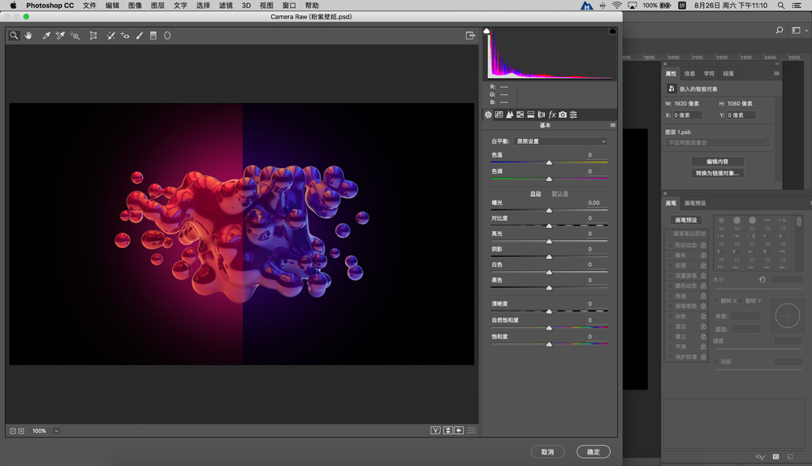

大部分设计师都对Camera Raw（以下简称CR）有一定的了解。CR最早是以“插件”的形式出现于PS当中，后来于Photoshop CS5版本正式加入到主体功能中。从CR这个功能的名字可以得知，它最早是针对图像摄影的。

在讲PS的应用时，我一直没有详细介绍“修图”这个功能，但我一直强调，设计作品的最后一个步骤，要把作品放回到PS中处理，CR能提供到标准化流程的作用。

关于CR滤镜这个“神器”，我将分上、下两篇讲述，通过对CR的功能划分与具体案例让大家快速地上手，大家接着往下看。

**一、      关于修图的分类**

**两种修图方式：**

一是“修”的修图方式。常用的功能：模糊工具、锐化工具、涂抹工具、减淡工具，加深工具、海绵工具，配合钢笔工具、以及其他相关工具来实现效果。

二是“画”的修图方式。主要是通过笔触来模拟画面中的场景颜色与细节，并通过调整图层加深或减淡颜色来实现更真实的效果。

*这两种修图方式并无好坏之分，只要你善用它们即可。另外，修图中最基础的功能（修复工具、图章工具、填充内容识别等）大家都比较清楚，因此这里就不详细讲述了。

**二、CR“神器”介绍**

ACR的英文全称是Adobe Camera Raw，也就是Adobe公司旗下的照片Raw文件处理器。Photoshop软件中都附带有ACR，安装了PS，自动就安装了ACR。

Raw文件又叫数字底片，是数码相机所生成的原始格式文件，能比JPEG格式储存更多的信息。几乎每个相机厂商都有自己的Raw文件格式，常见的Raw文件后缀包括.NEF, .DNG, .CR2等等。

正因为各家厂商的Raw格式各不相同，所以Photoshop本身是无法直接识别这些千奇百怪的Raw格式的，需要通过ACR处理器先解析转换一遍。同时ACR还提供了很多调整选项，这些在Raw文件之上的调整都是完全无损的，也就是底片信息并没有被覆盖，随时可以一键复原。

**三、CR的主要功能**

CR主要有五大功能，这是我使用CR多年后，对CR的个人经验总结，都是实战经验所得，非唯一标准。

**1、调色**

我们平时看到的照片，基本都会存在一个问题——偏色，另外还有一个问题——气氛渲染不到位，这时候我们就需要用CR对照片进行调色了。

**（1）   校对颜色。**比如我的照片偏红，可以用CR减红，让其颜色达致平衡。

**（2）   气氛渲染。**是为了衬托气氛，让观赏者立刻产生最强烈的感受。

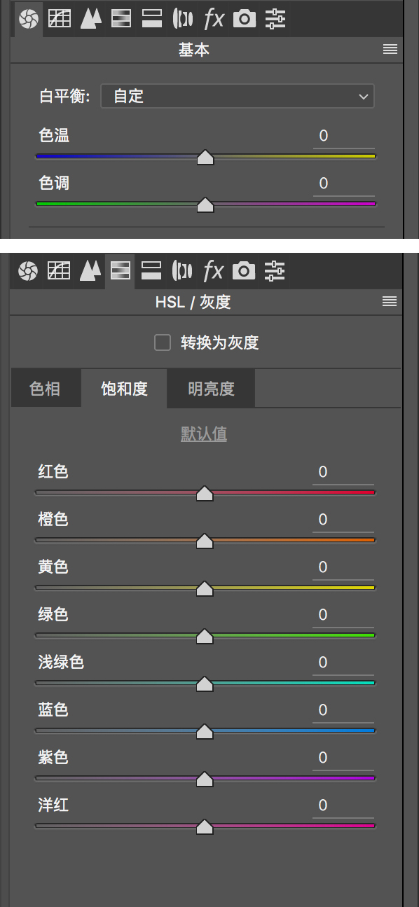

**2、增加质感**

我们在用PS的时候，经常会调“曲线”、“色阶”、“对比度”、“饱和度”、“色彩平衡”等，让图片增加质感，但是我们可以用CR的三个最突出的功能来调整，分别是**——“对比度”、“清晰度”、“锐化”**，它能令人物、产品的质感快速提升。稍后我会通过一个例子进行讲述。

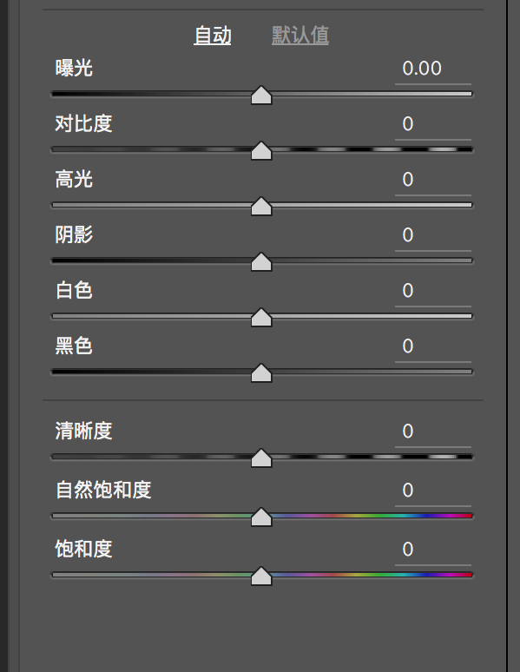

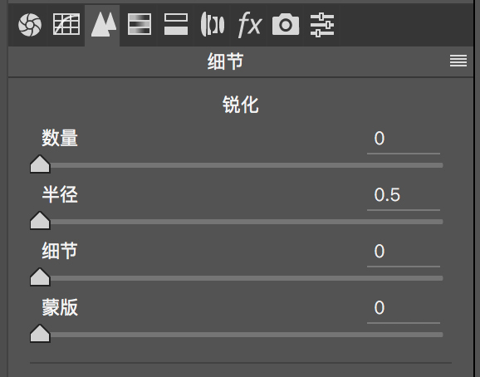

**3、磨皮**

以前我们会用很多插件去“磨皮”，又或者“中度灰修图”，在这里我给大家提供另外一个方法，就是使用CR的“减少杂色”功能，快速修复人脸部的瑕疵，让颜色色调更平均。

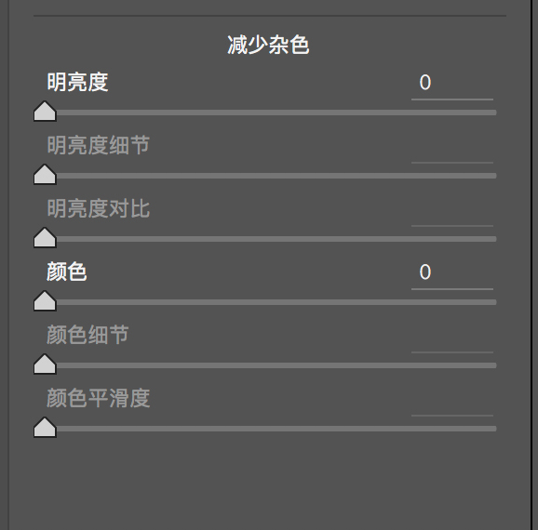

**4、后期**

在实际的工作中，我主要是把控品牌的整体视觉，因此一般的镜头都是由我来确认的，因此“后期”这个功能我是用得比较少的。但是，CR也为设计师提供了简单有效的镜头校正、效果增强、相机校准等功能。

**（1）   镜头校正。**主要是“扭曲度”，即控制画面中产品的膨胀和收缩，“晕影”为画面四边加黑或加白。

**（2）   效果。**“去除薄雾”，一个类似增强明度减化明度的效果，“颗粒”类似于杂色功能中的“添加杂色”。

**（3）   相机校准。**主要是针对相机颜色校对的。

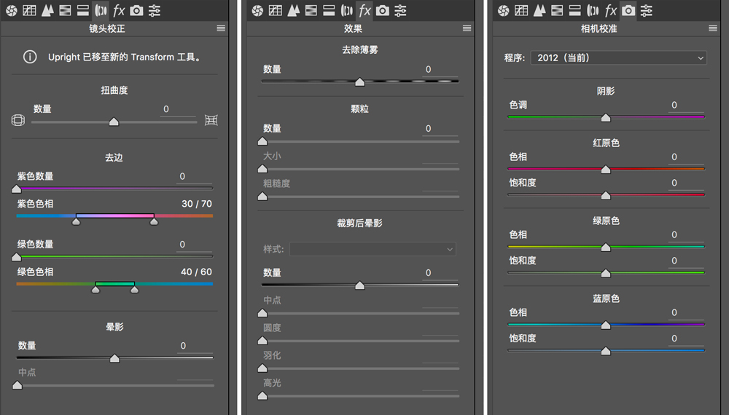

**5、统一标准**

这是CR一个非常强大、方便的功能。如何统一标准，我来举一个例子：同一个项目，有多个设计师同时跟进，需要对大量照片进行，假设摄影师拍摄的照片是在相同的光影环境下进行， 我们只需要调好其中一张图的座位标准，就可以通过”预设“的功能中的“新建预设”多人合作，从而达到画面颜色的基本统一。

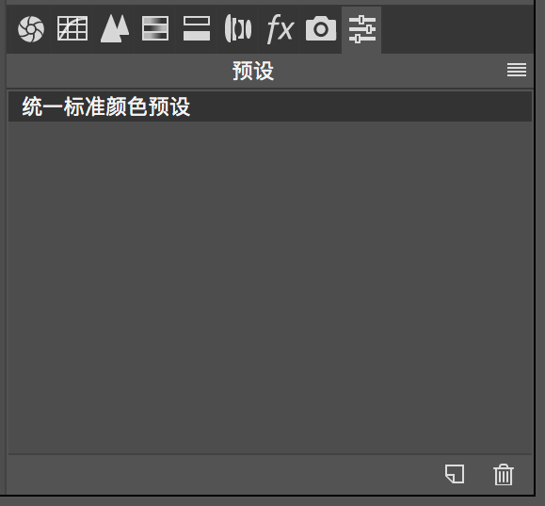

**四、案例实战**

在了解了CR的基本功能之后，我会通过一个实战案例让大家更清楚的了解CR的强大功能。

在这个案例中，照片的摄影是及格的，这个图片不需要特别修图，我用CR就可以做出很好的质感。大家先来看看这张原图：

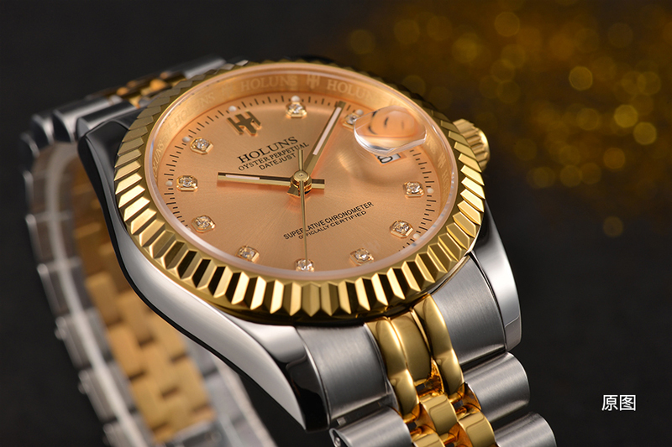

发现存在什么问题了吗？

颜色偏红，质感不够强烈。这是一个瑞士品牌的中高档机械手表，因此图片需要加强质感，做出高大上的感觉。

手表修图主要讲求以下三个关键要点：

（1）表盘清晰清透

（2）整体金属质感好

（3）表带拉丝效果好

对比一下修图前后这两张作品：大家可以清晰的看到，那种偏红的比较低端感已经消失了，照片中有金属的质感，拉丝的效果、反光面都已经很明显了。（在下一集中我就讲述更精细的修图技巧，请关注我的微信订阅号：种梦）

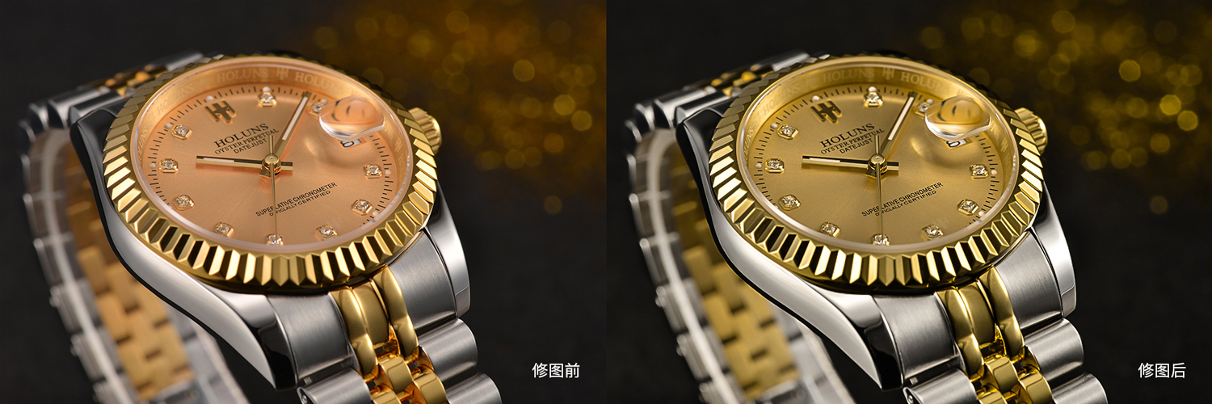

**CR修图步骤，分为四步：**

**1、将图层变成智能图层，作用是为了方便保留具体参数方便日后修改。**

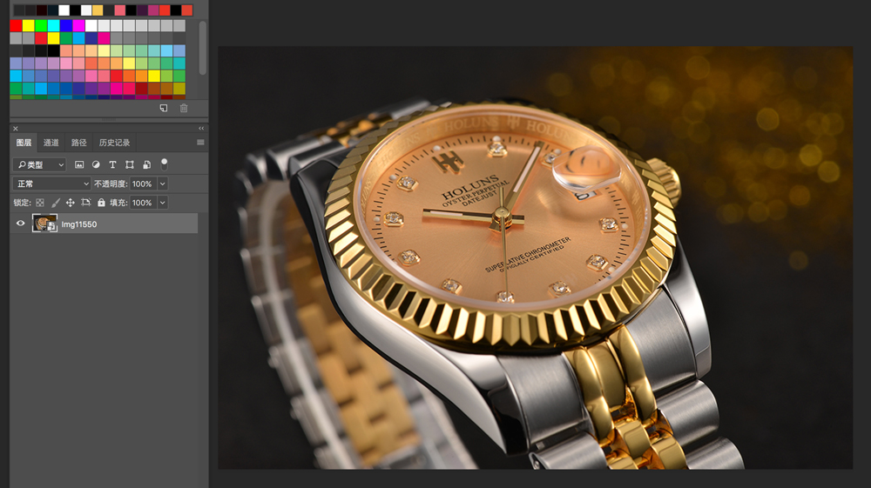

**2、调色，作用是去掉画面中的偏色，让画面颜色达致平衡。**

CR中色相、饱和度、明度，这跟PS默认的调色面板是一样的，大家应该比较好理解。

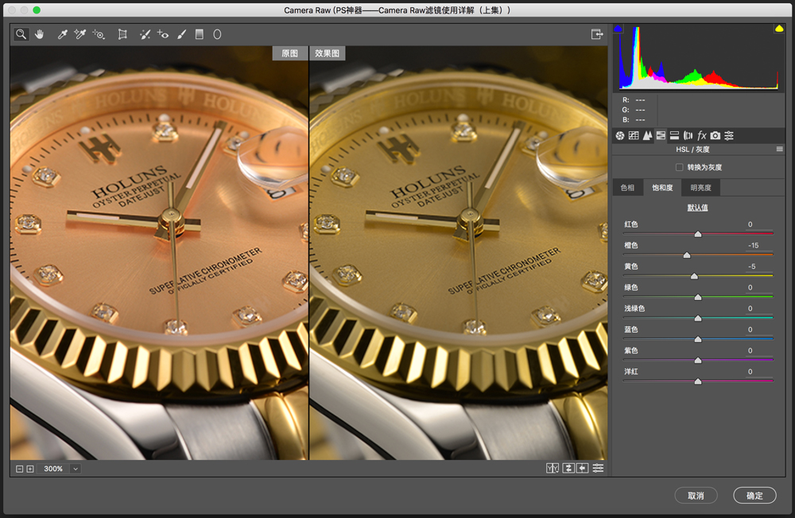

（1）把“饱和度”中的橙色减小、黄色也稍微减小。

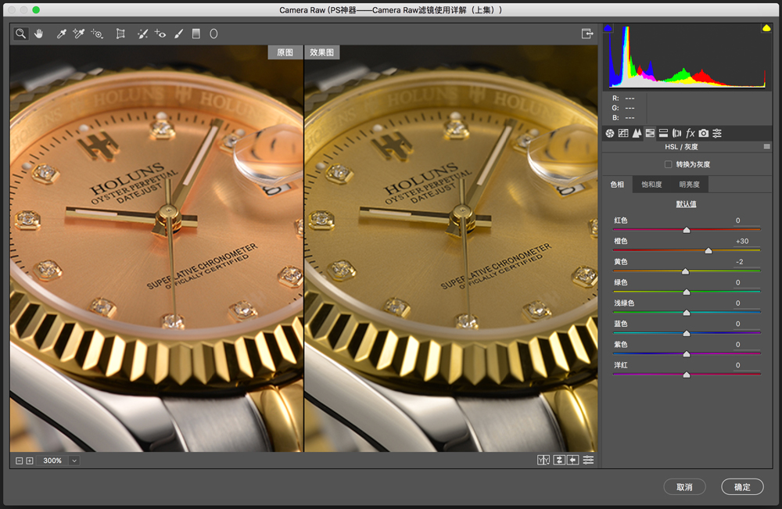

（2）把“色相”中的橙色与黄色都往黄色处加色。

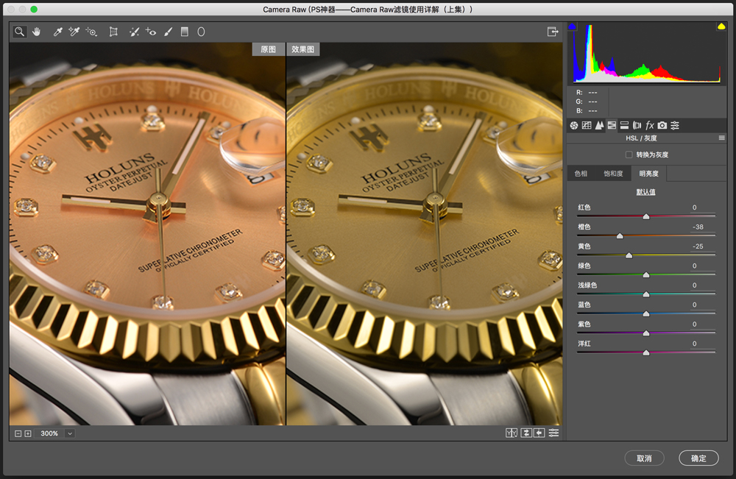

（3）在“明度”中将橙色与黄色调暗。

**3、         提亮，作用是调整画面过暗的阴影，提亮整体画面，增强画面气氛。**

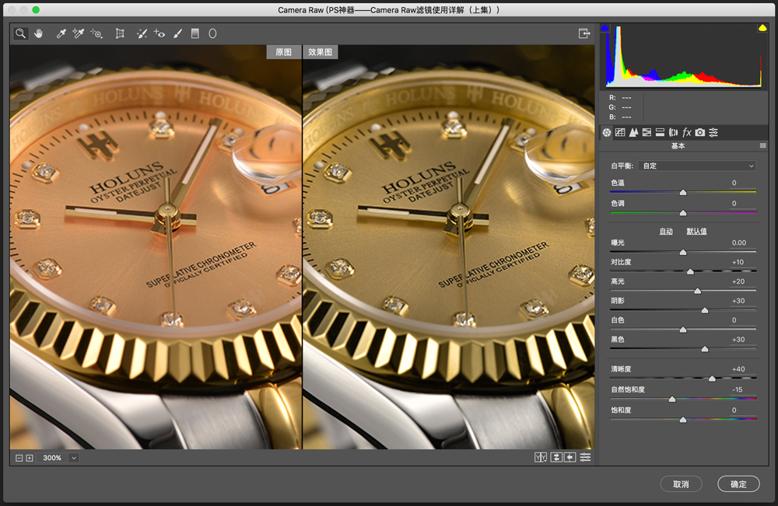

（1）先调整体：对“对比度”、“高光”、“阴影”、“黑色”、“清晰度”、“自然饱和度”进行调整。

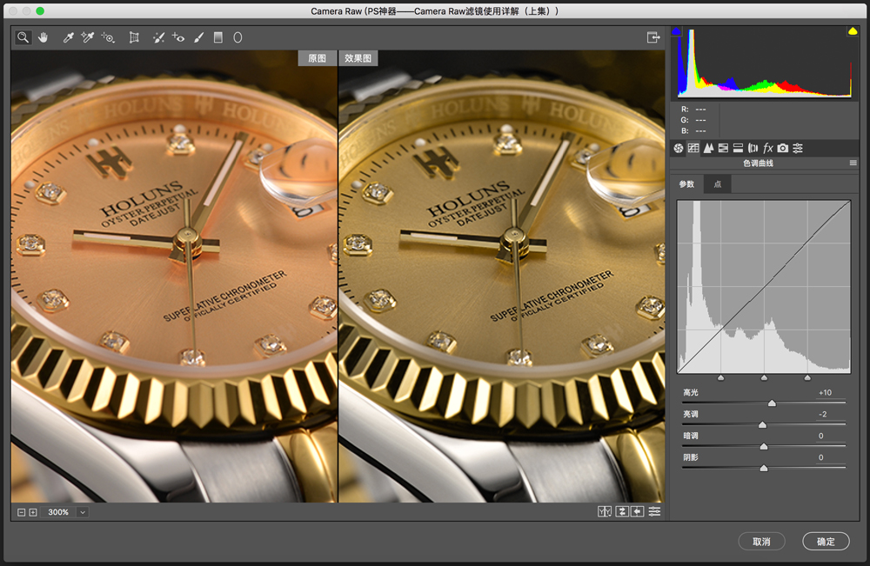

（2）后调细节：对“高光”、“亮调”进一步调整

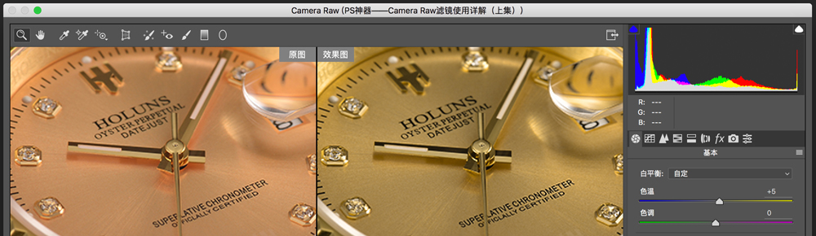

（3）最后增加气氛：“色温”需更偏黄一点，更好地体现金属质感。

**4、加细节，作用是减少画面中的杂点，进一步增强画面气氛。**

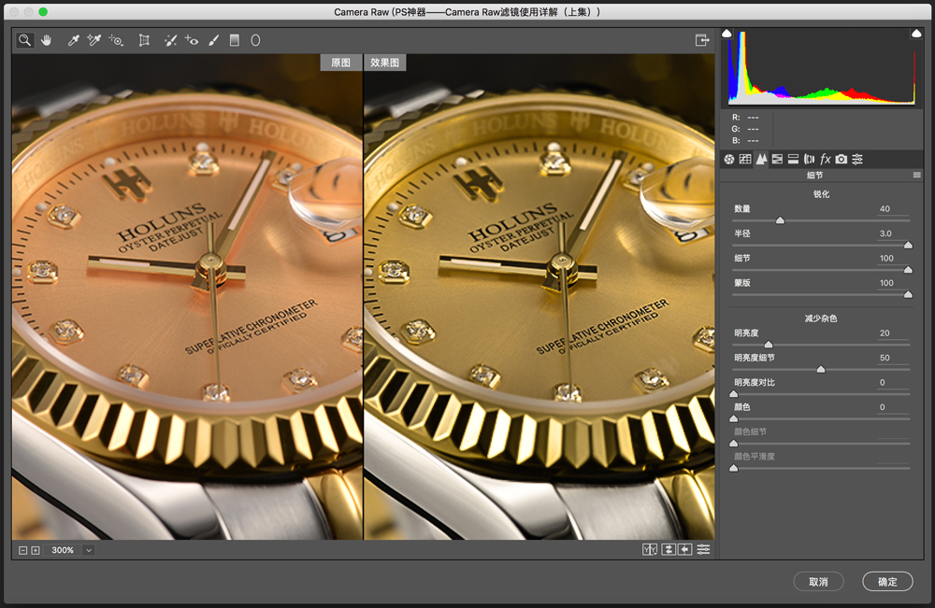

（1）锐化：调整“数量”、“半径”、“细节”、“蒙版” 。

（2）减少杂色：调整“明亮度”与“明亮细节”。

通过简单的四步操作，照片的修图就完成了，加上简单的文字排版效果就相当不错了，这就是CR最具有魅力的地方——简单实用，效果突出。

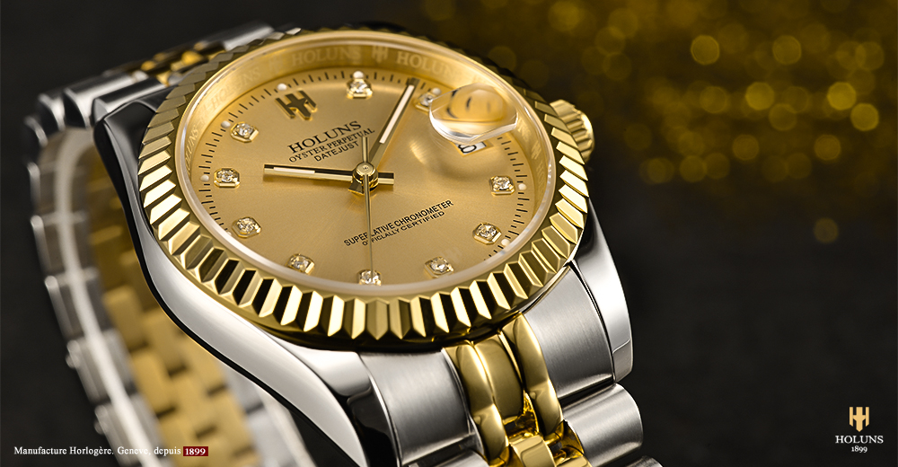

**补充说明**

1、在本集案例中使用的图片拍摄质量较好，因此基本没有进行修图，而是直接使用CR，在下集中我会结合修图，来诉说一下CR滤镜。

2、下集会有CR统一标准的方法讲述，请大家继续关注。

**3、附件是本集案例中的PSD源文件，有兴趣的朋友请自行下载学习。**

**后记**

CR是一个非常实用的功能，希望文章能对大家有所启发。这里我会提供一个[psd源文件](http://www.zcool.com.cn/down?id=ZNTQ2NDY4&type=8)给大家进行学习。如果大家想跟我交流设计上的想法与心得，可以关注种梦订阅号，稍后我会推出培训课程与书籍，希望大家多多支持。下一集，我会配合前期修图，结合CR进行修图讲解，敬请留意。